BÀI VIẾT THÁNG
Bên cạnh những hoạt động học tập và vui chơi nhà trường còn tổ chức cho các bé tham gia hoạt động ngoai khóa.
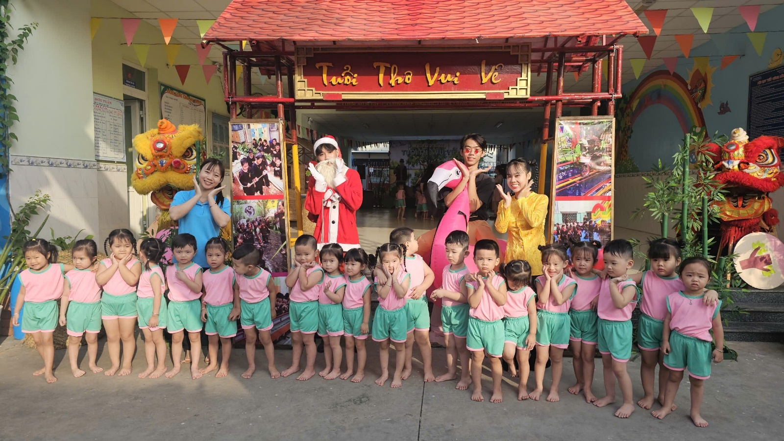
Nhờ sự quan tâm hỗ trợ của Ban giám hiệu nhà trường cùng với sự phối hợp của phụ huynh đã tạo điều kiện cho 100% các bé lớp Mầm 2 được tham gia hoạt động ngoại khóa.

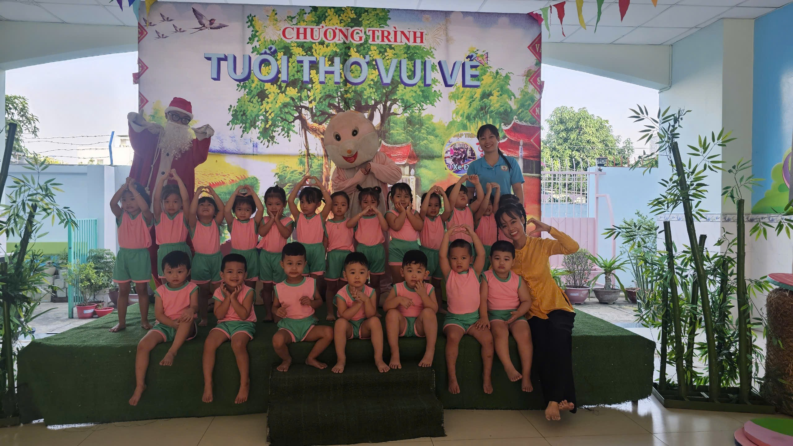
Các bé được gặp gỡ giao lưu với các nhân vật rối

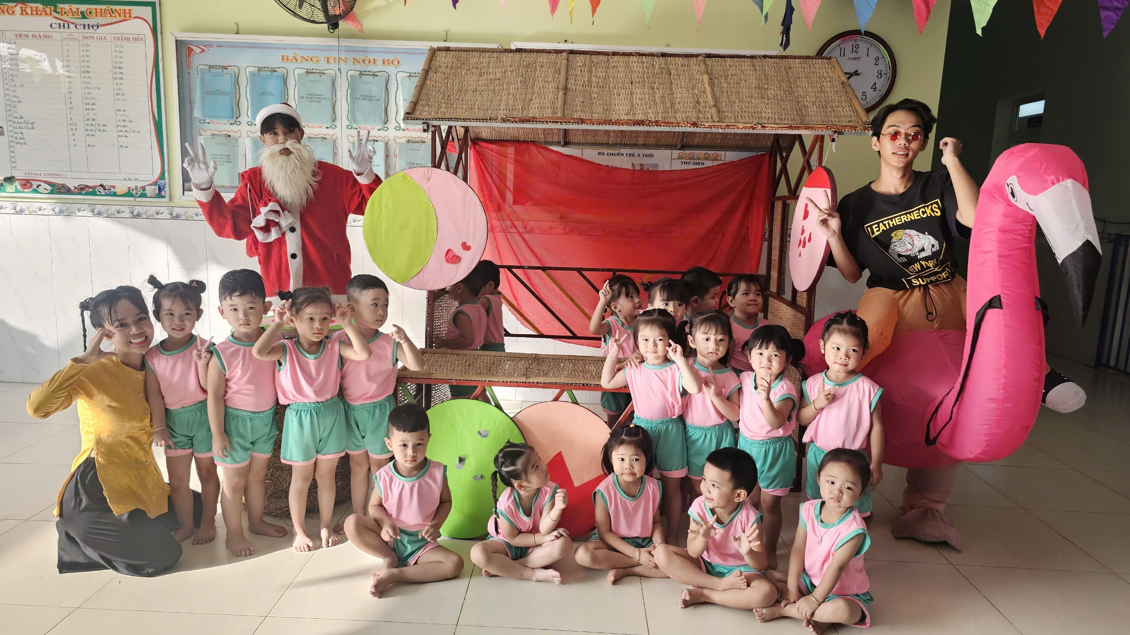

Bé tham gia nhiều hoạt động trong buổi ngoại khóa như: tập làm chiến si, gieo hạt trồng cây, xem xiếc, xem đua rùa và thỏ, chơi bắt cá, chạy xe đạp qua sông, chèo thuyền và tắm tự do tại bể bơi siêu lớn
